Методическая разработка по патриотическому воспитанию обучающихся

Конспект внеклассного мероприятия «Герои былых времён»_
_ (урок-викторина)

Выполнила:
Хасанова Л.И.

Великий Новгород
2022 год

Класс: конспект внеклассного мероприятия можно использовать в классах основной школы (5-8).
Кому будет полезен материал: педагогам-организаторам, классным руководителям, педагогам дополнительного образования.
Мероприятие может быть приурочено ко Дню Защитника России, Дню Народного единства, а также данное мероприятие можно повести как урок мужества.
Междисциплинарные связи: литература, история.
Оборудование: ноутбук, мультимедийный проектор, экран, презентация, отрывок из кинофильма «Офицеры», аудио запись из кинофильма «Офицеры».
Цель:
• создать необходимую основу для развития чувств истинного патриота своей Родины, а именно: любви, гордости и преданности Родине.
• познакомить учащихся с героическими страницами истории страны.
Задачи:
- вспомнить пословицы и поговорки об отношении человека к Родине,
• вспомнить известных людей, оставивших след в истории нашей Родины,
• систематизировать знания о важнейших событиях исторического прошлого страны,
• продолжить развитие мышления, внимания, навыков игры у школьников,
• способствовать развитию умения слушать, а также уважительного отношения к другому человеку.
Формируемые УУД
1) Личностные:
- понимание смысловой и нравственной ценности деятельности;
2) Регулятивные:
- осуществление самоконтроля и самооценки своих действий.
3) Познавательные:
- постановка и формулирование проблемы перед организацией мероприятия;
- поиск и выделение необходимых знаний;
- анализ услышанного/прочитанного;
- подведение итогов совместной работы в классе.
4) Коммуникативные:
- восприятие речи других участников;
- контроль, коррекция, оценка действий партнера;
- инициативное сотрудничество в поиске и сборе информации.

Ход внеклассного мероприятия

1. Организационный момент.
Дети рассаживаются по своим местам в классе и готовятся к участию в данном воспитательном деле. Классный руководитель приветствует учеников.

2. Основная часть.
Учитель: Здравствуйте, ребята! Сегодняшняя наша с вами встреча будет посвящена мужественным людям, выполнявшим и выполняющим свой долг перед Родиной.
Давайте порассуждаем, а кто такие Герои?
(Ответы детей.)
Учитель: Всё может родная земля! Может накормить теплым и вкусным хлебом, напоить родниковой водой, восхитить своей красотой. И только защитить сама себя она не может… Поэтому защита Отечества и родной земли – долг тех, кто ест ее хлеб, пьет ее воду, любуется ее красотой.
Сегодня мы поговорим о русской воинской доблести. На протяжении многих веков не раз приходилось русским людям отстаивать свободу и независимость своей Родины.
Обратимся к истории России и нашего государства.
В течение нашего урока-викторины нам предстоит сделать с вами 4 остановки: «Пословицы и поговорки», «Богатыри», «Героев надо знать в лицо», «Военные профессии».

Первая остановка «Пословицы и поговорки»
Очень много у нашего народа мудрых мыслей. К ним относятся пословицы и поговорки – это наше наследие, они как жемчужина украшают и оживляют нашу речь. Отношение человека к Родине выражено в пословицах. Ваша задача продолжить пословицу или поговорку.
Человек без Родины.. (что соловей без песни).
Родина - мать, …(умей за нее постоять).
Для Родины своей…(жизни не жалей).
На чужой стороне и …(весна красна).
Жить -…(Родине служить).
Родной свой край…(люби и знай, делами прославляй).
Какие пословицы о Родине вы ещё знаете? Молодцы, ребята! Знание своего родного языка, традиций – это тоже проявление патриотизма

Вторая остановка «Богатыри»
1. Назовите год принятия Закона о праздновании Дня Защитника Отечества? (1995 год).
2. Назовите главное действующие лицо русских былинных сказаний. (Богатырь).
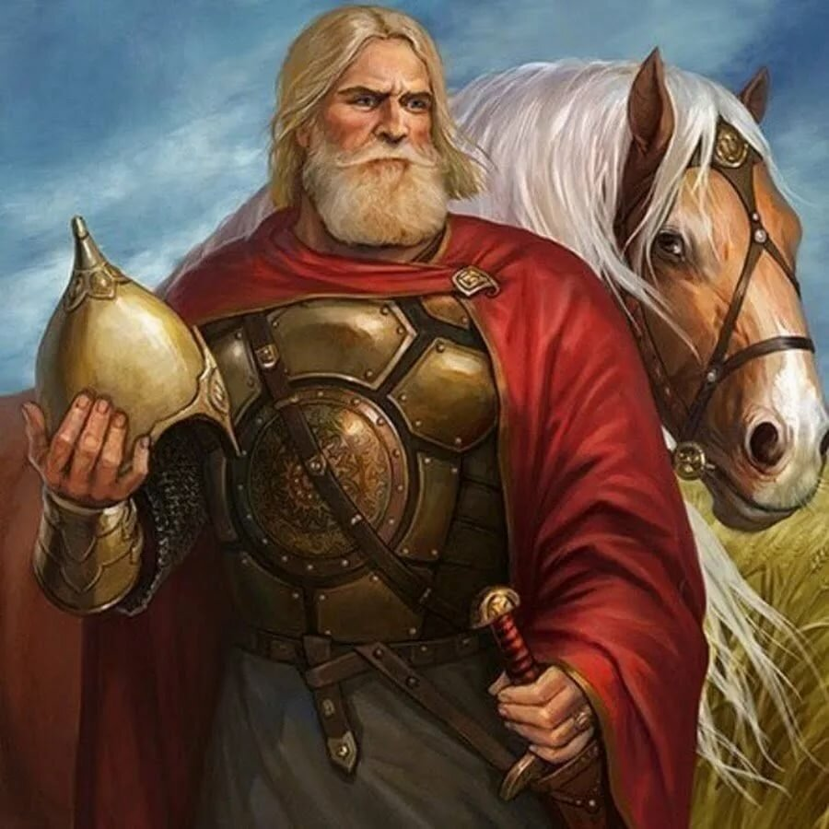
3. Знаете ли вы самых главных былинных героев? (Илья Муромец, Алеша Попович, Добрыня Никитич).
4. Посмотрите на картину Виктора Васнецова и назовите богатырей с слева на право.
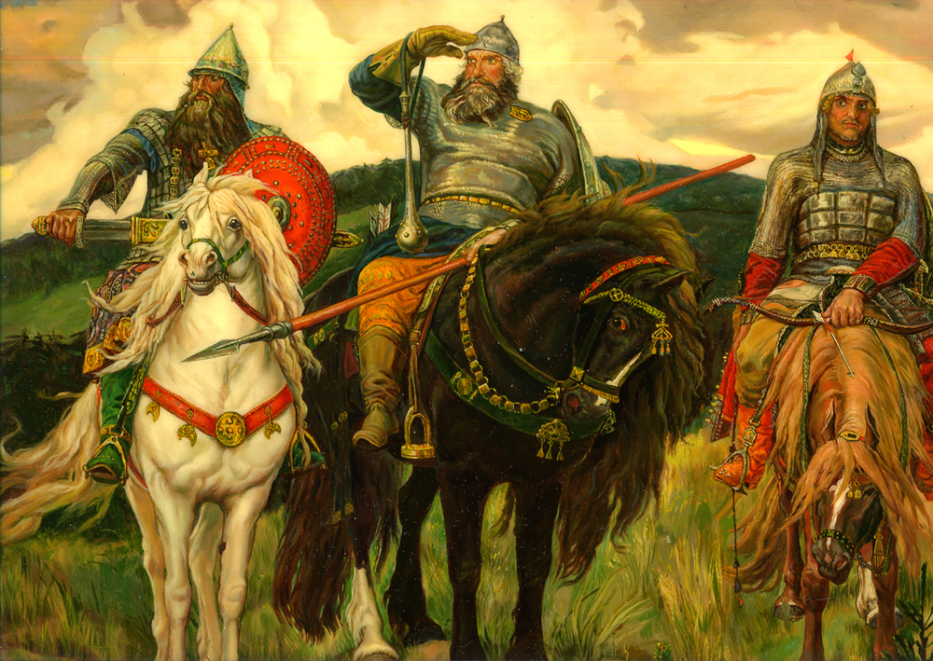
5. Как в древности называли русское войско? (Рать).
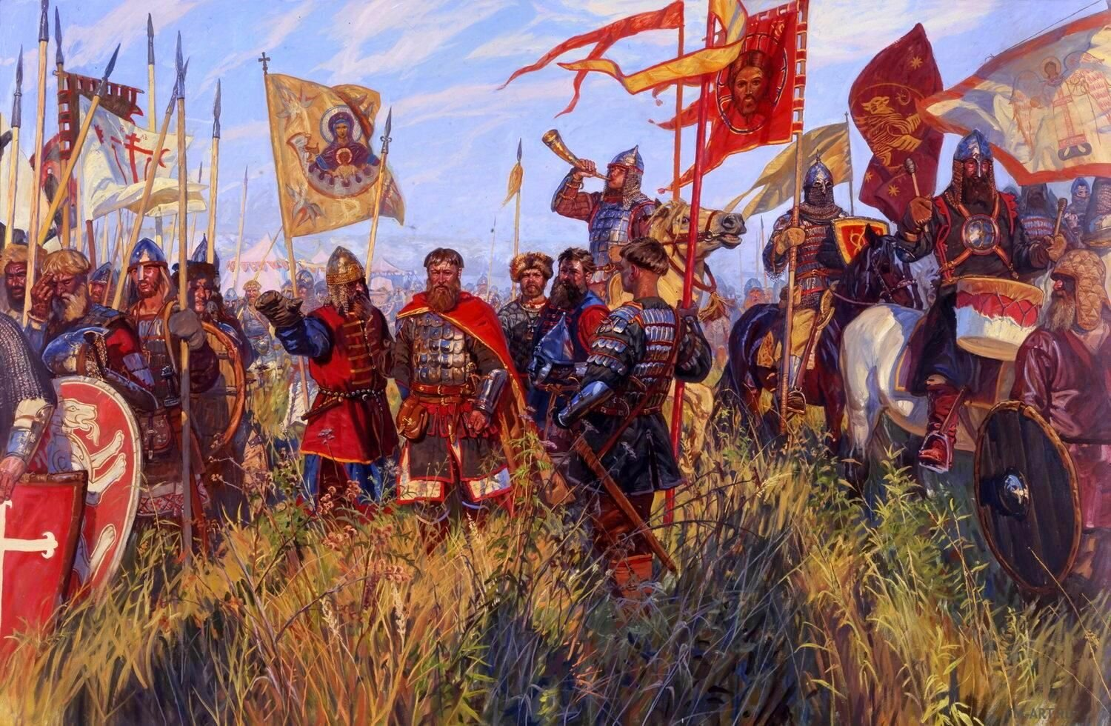
А теперь порассуждаем о том, почему у былинных героев такие забавные прозвища:
6. Почему Алёшу назвали Поповичем? (был сыном попа)
7. Почему Добрыню назвали Никитичем? (отчество, по имени отца)
8. Почему Илью назвали Муромцем? (Родина – город Муром, село Карачаево)
9. С кем боролся Илья Муромец? (С Соловьем-Разбойником)
10. Какому князю служили эти богатыри? (князь Владимир)
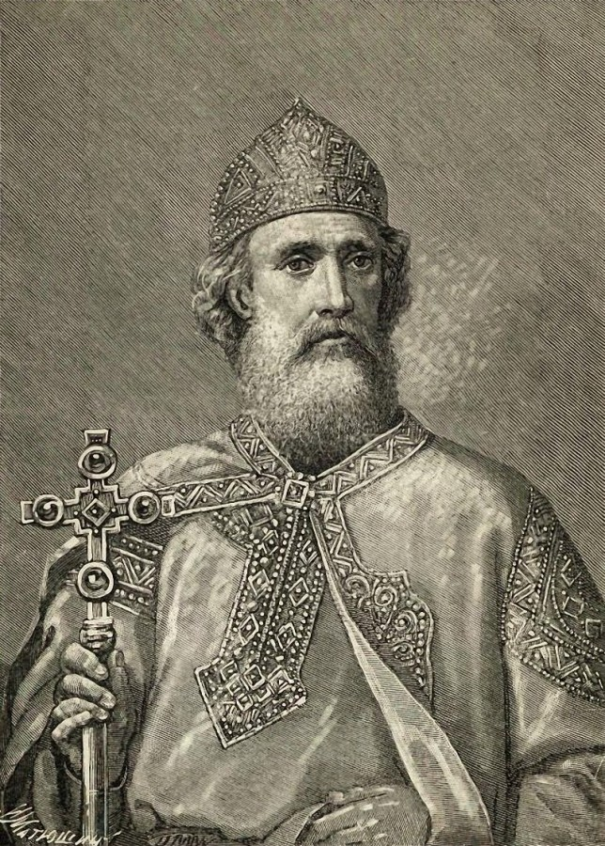
11. В каком городе правил князь Владимир (Киев)
12. Прозвище князя Владимира? (Ясно солнышко)
13. Как называют головной убор богатыря? (шлем)
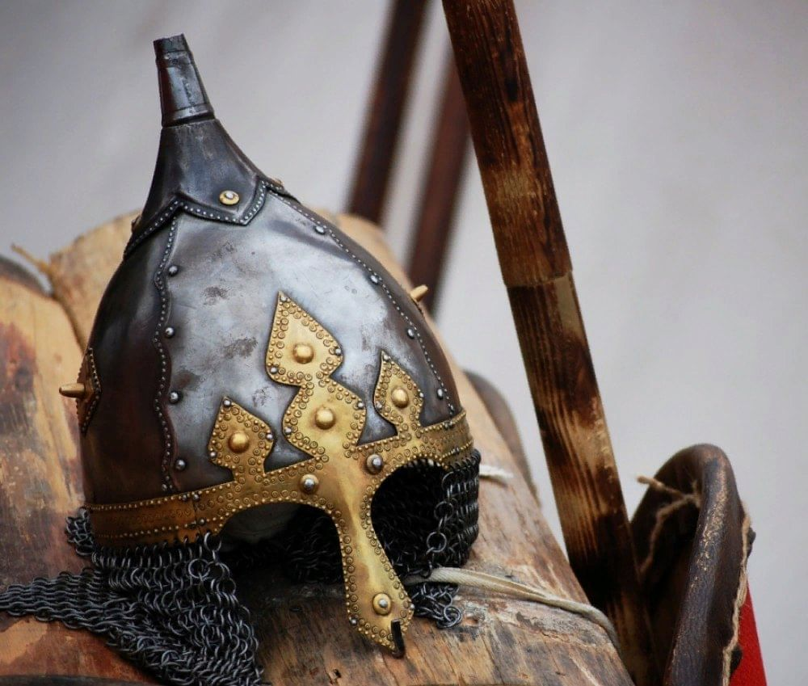
14. Как называется тяжёлый панцирь, сплетённый из металлических колец? (кольчуга)
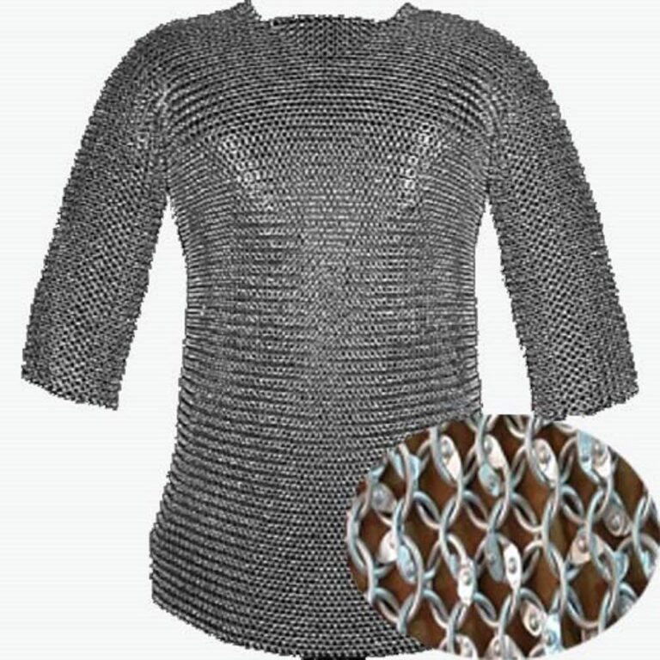
15. Орудие оборонительного назначения. При сражении воин прикрывал им своё тело (щит)
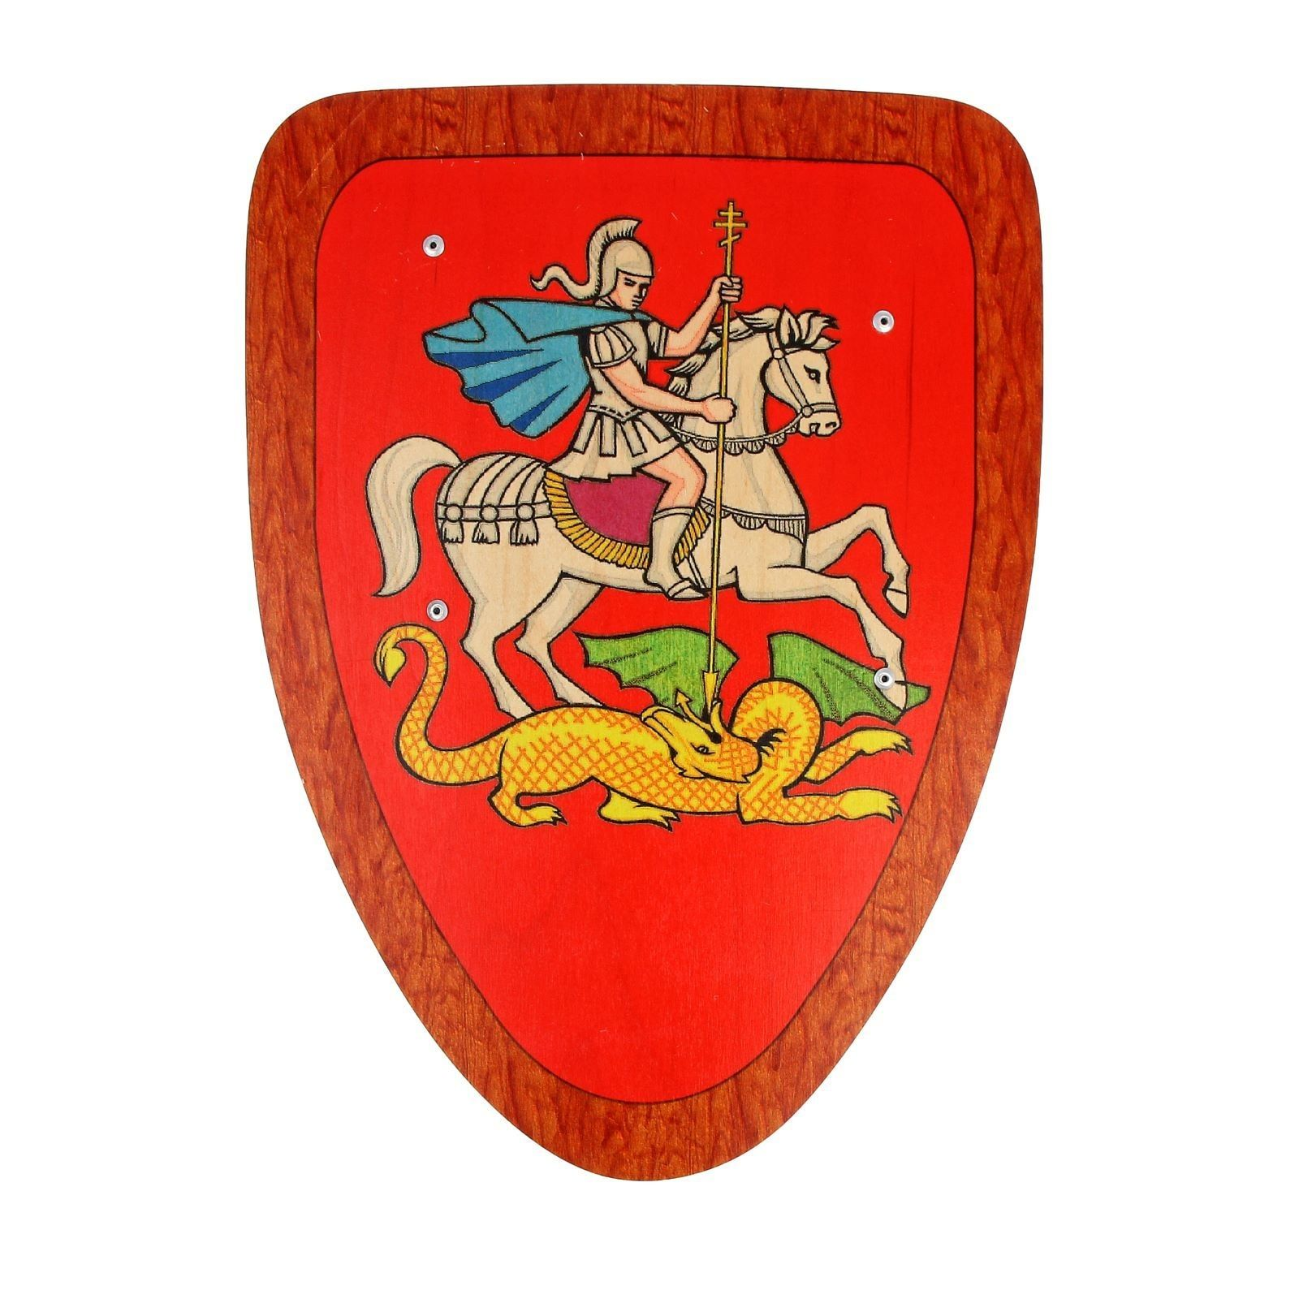
16. Оружие для удара непосредственно по противнику. Оно состояло из рукоятки и тяжёлой круглой ударной части (булава)
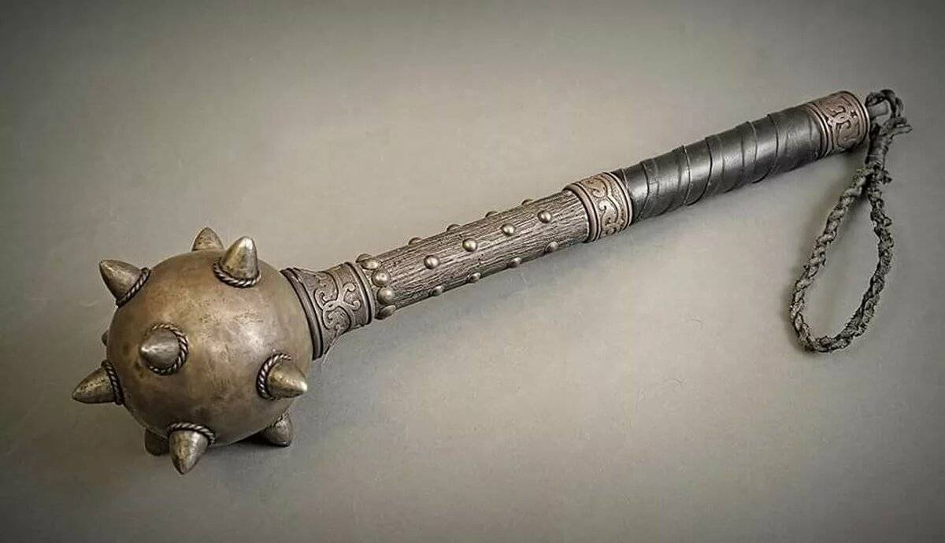
(Все фотографии, для удобства, можно распечатать. В конце мероприятия учитель еще раз может продемонстрировать картинки и спросить детей, что на них изображено. Данный прием способствует повторению и лучшему закреплению материала.)

Учитель: С древнейших времен и по сей день живет с нами память о великих русских воинах, об их бесстрашии, честности и мужестве. И былинные сказители, и современные писатели сходятся в одном: они воспевают бескорыстие защитников нашей необъятной Родины, восхищаются их силой… физической, интеллектуальной и духовной.
Давайте вспомним и великих полководцев Дмитрия Донского (1380 году войско великого князя Дмитрия Донского разбило татаро-монгольские полчища на Куликовом поле), Александра Невского и других.
О подвиге солдат и русского дворянства во время Отечественной войны 1812 года рассказал великий русский писатель Лев Толстой в романе “Война и мир”. Романы, описывающие повествующие о реальных событиях, описывающие жизнь великих политических и культурных деятелей называют историческими.

Вторая остановка «Героев надо знать в лицо»
Вы увидите фотографии известных людей ваша задача назвать, кто эти люди, какой след они оставили в истории нашей страны.
На слайдах: Александр Невский, Петр I, М.И. Кутузов, А.В. Суворов, Георгий Жуков, Алексей Маресьев, Юрий Гагарин, Валентина Терешкова.
Ребята, подумайте каких еще известных исторических личностей вы знаете?
(Ответы детей.)

Третья остановка «Военные профессии»
Ребята, я предлагаю вам посмотреть отрывок из кинофильма «Офицеры».
https://youtu.be/nSZ2PKXBeBE
Послушайте внимательно, о чем беседуют молодой солдат и офицер. О какой профессии они говорят? Как, по мнению офицера, нужно выбирать профессию?
Я думаю, вы со мной согласитесь, ребята, в том, что люди военных профессий чаще всего становятся героями (и, часто, не по своей воле).
Какие военные профессии вы знаете?
(Ответы детей.)
Подведение итогов викторины
Учитель: Пройдут года. Многое со временем забудется. Но эти войны останутся в народе ничем неизгладимой трагической меткой. Останутся стихи и песни, рожденные на войне, они все также будут рассказывать о силе духа и мужестве русского солдата.
Такие молодые встретили они грудью врага, защитили Родину. Единственное, чему они удивлялись – тому, что с начала войны неожиданно стали взрослее. Но не всем было дано вернуться домой. А кто вернулся – помнит. Помнит о подвигах, о боевых друзьях.
Отрывок из песни из к/фильма «Офицеры» (запись):
От героев былых времён
Не осталось порой имён.
Те, кто приняли смертный бой,
Стали просто землей и травой...
Только грозная доблесть их
Поселилась в сердцах живых.
Этот вечный огонь нам завещан и одним,
Мы в груди храним.
3. Заключительный этап
Учитель: Молодцы! Вот мы и вспомнили с вами о героях нашей страны, я уверена, что каждый вынесет с нашей сегодняшней встречи что-то важное для себя. Спасибо всем, что внимательно слушали и принимали активное участие!
4. Рефлексия
1) Понравился вам наш сегодняшний классный час?
2) Что нового вы узнали сегодня, с какими новыми личностями познакомились?
3) Что вам запомнилось больше всего на занятии?
4) Какой материал тебе показался наиболее сложным/легким?
5) О чем и ком хотелось бы узнать больше? Предложите тему для следующего урока-мужества.

